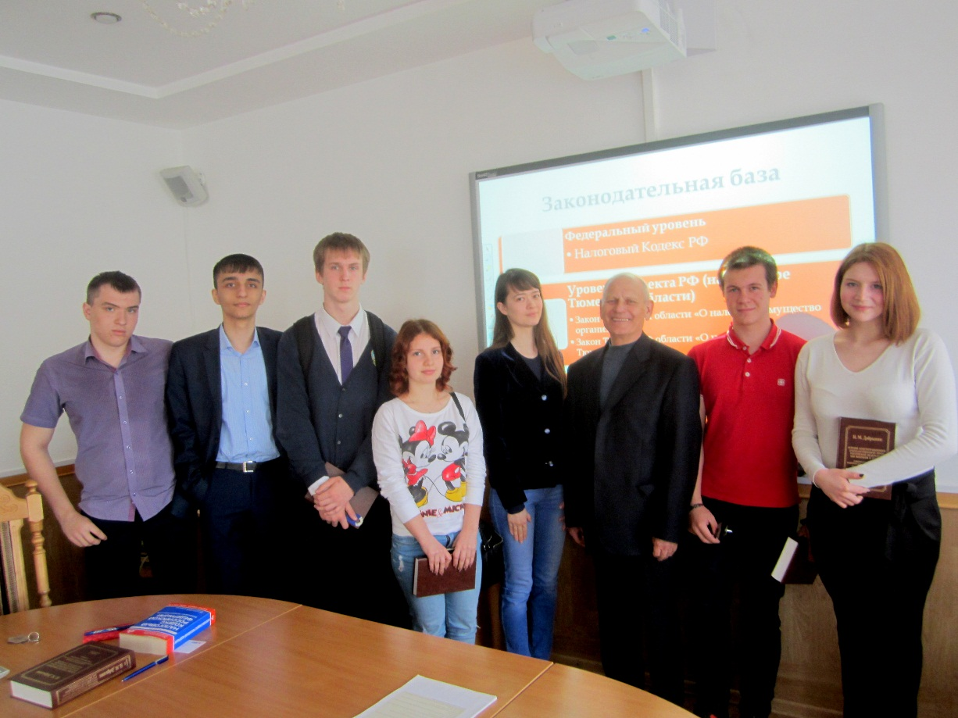
26 апреля 2016 года в рамках реализации Соглашения о сотрудничестве организации с Департаментом образования и науки Тюменской области и Тюменским региональным отделением "Ассоциация юристов России" в стенах Института государства и права прошел круглый стол на тему «Сущность и цели налогообложения в Российской Федерации». Участниками круглого стола были ученики одиннадцатого класса МАОУ СОШ № 20 города Тюмени.
Тема встречи была посвящена проблематике необходимости и востребованности системы налогообложения в целях социально – экономического развития и укрепления государственности Российской Федерации.
Кандидат юридических наук, доцент кафедры административного и финансового права Передернин Анатолий Васильевич и его ассистент Новосёлова Мария рассказали учащимся о финансово – бюджетных и налоговых отношениях, о профессиях, связанных с налоговой политикой.
Школьники заинтересовались условиями поступления в ТюмГУ и наличием программ обучения в данной сфере.
По окончанию мероприятий все участники получили от организации на память учебное пособие «Основы Конституционного (государственного) права Российской Федерации: 100 вопросов и ответов» Заслуженного юриста Российской Федерации, доктора юридических наук, профессора Н.М. Добрынина, которое обязательно пригодится им при подготовке к ЕГЭ по обществознанию.

Виолетта Селиверстова,
помощник исполнительного директора
ТРООВ ТюмГУ.

